Sujets L des épreuves Enseignement Scientifique
Session Septembre 2010 - Martinique

Durée de l'épreuve : 1 h 30 - Coefficient : 2

L'usage de la calculatrice est strictement interdit.
Le candidat doit traiter la Partie I et la partie II

THEME OBLIGATOIRE
Partie I : RÉPRESENTATION VISUELLE DU MONDE (13 points)

Document 1 : la dégénérescence maculaire

La dégénérescence maculaire liée à l’âge ou DMLA est la première cause de perte de la vision dans les pays industrialisés chez les sujets de plus de 50 ans. Elle est une source importante d’angoisse devant la réduction des capacités à réaliser les activités de la vie quotidienne, souvent exprimée par des sujets âgés qui gardent l’idée fréquemment répandue qu’il n’y a rien à faire.
La macula(*) est une petite zone centrale de la rétine (d’environ 5 à 6 mm de diamètre) située juste dans l’axe visuel, qui permet la vision précise : la lecture, l’écriture, la reconnaissance des détails, des couleurs. Les images projetées en dehors de la macula permettent de voir l’environnement, d’avoir une vision de l’espace, mais ne permettent pas de vision précise.
Dans la dégénérescence maculaire, seule la macula est atteinte, la vision périphérique reste intacte. La dégénérescence maculaire ne conduit donc jamais à la cécité même si le retentissement sur le quotidien est majeur. Les patients gardent un champ visuel périphérique, c'est-à-dire une autonomie avec possibilité de se déplacer sans aide, de retrouver son chemin, ses affaires, mais perdent leur acuité visuelle. En effet, l’acuité visuelle, qui correspond au degré de finesse avec lequel sont perçus les détails d’un objet, est maximale au niveau de la macula.

D’après le Dr M. Timsit www.ophtalmologie.fr et Hachette 1ère L

(*) la macula ou tache jaune contient en son centre une petite dépression appelée fovéa

Question 1 (SVT) (2 points)
Saisir des informations et raisonner

1.1 Préciser, à partir des informations fournies par le document 1, les conséquences de la DMLA dans la vie d’un sujet atteint.
1.2 Indiquer et justifier si un patient atteint de DMLA peut encore regarder la télévision ou lire un livre.

Question 2 (SVT) (2 points)
saisir des informations et utiliser ses connaissances

2.1 Relever dans le document 1 la zone de l’œil atteinte par la DMLA et préciser à quel tissu appartient cette zone.
2.2 À l’aide des connaissances, indiquer le rôle de ce tissu dans la représentation visuelle.

Document 2 : représentations schématiques de coupes de rétine

a) au niveau de la macula
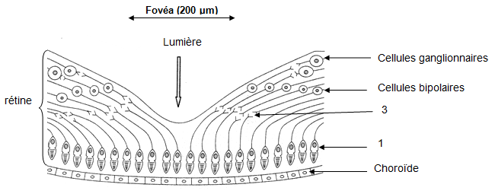

b) au niveau de la rétine périphérique
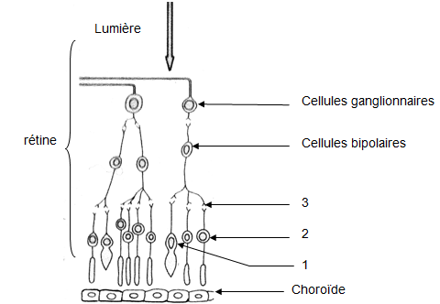

Question 3 (SVT) (1,5 point)
Mobiliser ses connaissances

Nommer sur votre copie les cellules ou structures numérotées 1, 2 et 3 dans le document 2 (Un même numéro désigne le même élément sur les 2 schémas).

Question 4 (SVT) (2 points)
Saisir des informations

Comparer au niveau de la macula et au niveau de la rétine périphérique, les différents types de cellules présentes et l’organisation des connexions établies entre les trois couches de cellules.

Document 3 : les DMLA

Il existe plusieurs formes de DMLA dont une forme dite « sèche» et une forme dite « humide », plus grave.
La DMLA sèche, la plus fréquente et la moins grave des DMLA représente 85 à 90% des cas. Elle donne lieu à différentes formes de perte de vision et peut éventuellement évoluer vers la forme humide. L’un de signes les plus fréquents de cette DMLA « sèche » est la présence au centre de la rétine de petits dépôts de couleur blanc –jaunâtre. Ces dépôts s’accumulent entre la rétine et la choroïde, au niveau de la macula. Ils sont dus à un défaut d’élimination des déchets produits lors du fonctionnement normal de la rétine.
La DMLA humide est due à la prolifération de vaisseaux sanguins anormaux dans la choroïde, sous la macula. Ces vaisseaux sanguins anormaux provoquent l’accumulation d’eau et des hémorragies dans la région maculaire. Ceci entraîne un soulèvement de la macula et une détérioration du tissu.

D’après www.lasante.net

Question 5 (SVT) (2,5 points)
Saisir des informations et raisonner

Expliquer à quoi est due la baisse de l’acuité visuelle dans les 2 formes de DMLA.

Question 6 (Physique - Chimie) (3 points)
Saisir des informations, les mettre en relation avec les connaissances

Un œil peut être assimilé à une lentille mince convergente L1 (voir document réponse 1), de centre optique O. La rétine, où se forme l’image est assimilée à un plan, perpendiculaire à l’axe optique situé une distance invariable du centre de la lentille. (Voir document réponse 1).

6.1 Compléter le trajet des rayons lumineux issus de B sur le document réponse 1.
6.2 Indiquer la position du foyer image F’ sur le document réponse 1.
6.3 L’arbre étant vu nettement, indiquer la position de la rétine.
6.4 L’arbre n’étant pas à l’infini, l’œil a modifié la forme du cristallin pour voir nettement l’arbre. Quel nom porte ce phénomène ?

Document réponse 1
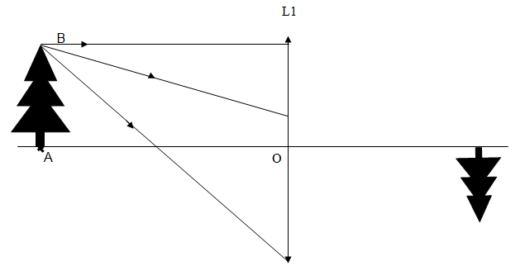

THEME AU CHOIX
Partie II : PHYSIQUE ET CHIMIE DANS LA CUISINE (7 points)

Les lessives

Document 1 : Comment la lessive peut-elle ôter les taches ?

Vous venez de faire une belle tache d’huile sur une chemise toute neuve ? Surtout, ne frottez pas avec de l’eau : le gras déteste ce liquide et préfère de loin rester collé au tissu. En revanche, en ajoutant un soupçon de savon, la saleté disparaîtra aussi vite qu’elle est arrivée. Par quel mystère ? Celui de la détergence...
Il faut savoir que le savon contient des molécules très ambivalentes : pour prendre une image, elles ont une queue irrésistiblement attirée vers tout ce qui est gras - on la dit hydrophobe -, tandis que leur tête ne jure que par l’eau - elle est hydrophile-. Ces molécules ressemblent ainsi à des siamoises aux désirs contradictoires. Une ambivalence qui leur confère un comportement unique : elles se positionnent systématiquement à cheval entre les deux types de produits, gardant la tête du côté de ce qui ressemble le plus à de I’eau et la queue du côté de la substance la plus proche du gras.
En présence d’une tache, les molécules savonneuses vont ainsi former un film “isolant’ à l’interface du gras et de l’aqueux. Un phénomène qui a pour effet de modifier ce qu’on appelle les tensions interfaciales autrement dit l’affinité plus ou moins grande entre deux corps. C’est pour cette raison que les molécules du savon sont dites tensioactives.

Science et vie, Questions de la vie, réponses de la Science décembre 2007

Document 2 : schématisation d’une molécule de savon

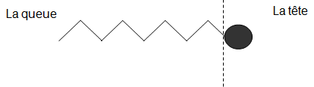

Document 1 : regroupement de molécules de savon dans l’eau en l’absence de gras

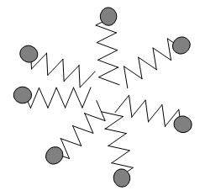

Question 1 (Physique - Chimie) (1,5 point)
Saisir des informations et les mettre en relation

On peut observer que les molécules de savon se regroupent en l’absence de graisse suivant le schéma du document n°3. Pourquoi les molécules se positionnent-elles ainsi ?

Question 2 (Physique - Chimie) (1 point)
Restituer ses connaissances et saisir des informations

Expérience : A la surface d’un cristallisoir rempli d’eau, on dépose délicatement un trombone. Celui se met à flotter sur l’eau. L’eau et le trombone se repoussent, la tension interfaciale s’oppose à la chute du trombone dans l’eau.
On ajoute délicatement dans l’eau quelques gouttes de produit vaisselle. Le trombone coule.
2.1 Comment agit le détergent sur la tension interfaciale ?
2.2 Comment qualifie t-on une molécule qui possède une telle propriété ?

Document 4 : LA BILLE DE GRAISSE SE DISSOUT

Dans le cas d’une tache de graisse, les tensioactifs du savon se positionnent à trois endroits : à la limite du gras et de l’eau où ils vont diminuer la répulsion et augmenter la solubilité ; à la limite de l’eau et du tissu dont ils vont favoriser la mouillabilité ; et à la limite du gras et du tissu où ils vont diminuer leur cohésion.
En résumé, le tissu va être humidifié en profondeur et la graisse aura tendance à s’en détacher pour, finalement, se dissoudre dans l’eau sous la forme de microgouttelettes. Il suffit dès lors d’agiter et de chauffer pour que la tache disparaisse dans l’eau savonneuse et soit emportée au moment du rinçage. C’est ce qu’on appelle la détergence.
Ce mécanisme est utilisé depuis l’Antiquité, notamment chez les Babyloniens et les Egyptiens, et reste à la base de toute lessive, shampoing, gel douche, dentifrice, produit sanitaire moderne. A ceci près que le savon historique — fabriqué à base d’huile végétale ou animale portée de longues heures à ébullition en présence de cendres et de soude caustique — a quasiment disparu de la composition de tous ces produits. En effet, il forme une substance grasse qui obstrue les tuyauteries lorsqu’il est utilisé avec de l’eau dure, […]. A l’ère des machines à laver, ce n’est plus tolérable. A la première occasion, les lessiviers s’en sont donc débarrassés. Dans les années 1940, apparaissent ainsi les premiers détergents synthétiques.

Sciences et vie, «Questions de la vie, réponses de la Science», décembre 2007

Question 3 (Physique - Chimie) (1,5 point)
Saisir des informations

A l’aide du document n°4, citer trois effets des molécules de savon sur une tache de graisse accrochée à un tissu.

Question 4 (Physique - Chimie) (1 point)
Restituer ses connaissances et saisir des informations

Représenter les molécules de savon (en utilisant le schéma du document 2) au niveau de la tache de graisse sur le schéma du document réponse n°1 à rendre avec la copie. Justifier votre schéma par une phrase.

Question 5 (Physique - Chimie) (2 points)
Restituer ses connaissances et saisir des informations

5.1 Qu’appelle-t-on eau dure ?
5.2 Pourquoi n’utilise t-on plus de savon fabriqué à base de soude et de cendres ?
5.3 Citer deux autres inconvénients d’une eau dure.

